**ประวัติส่วนตัว**

ชื่อ กันตพงศ์ แพงสวัสดิ์ ชื่อเล่น อ้น

อายุ 21 ส่วนสูง 168 น้ำหนัก 45 สีผิว ผิวสองสี

เบอร์โทรศัพท์ 0918857748

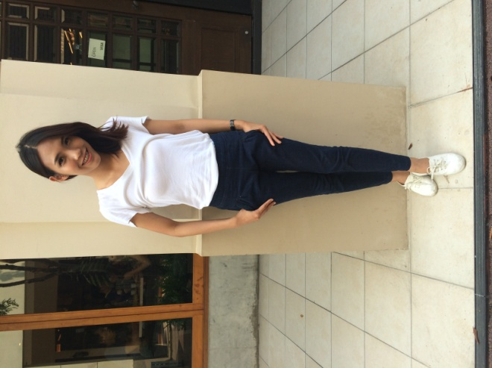กำลังศึกษาอยู่ที่มหาวิทยาลัยศรีนครรินทรวิโรฒ

คณะ มนุษยศาสตร์ วิชาเอก ภาษาเขมร

**ประวัติการทำงาน**

เคยทำงานที่ ดรีมเวิล์ด ตำแหน่งในการทำงานคือ พนักงานสินค้าบัตร (พวกซุ้มปาลูกโป่ง ซุ้มเกมช้อนไข่)

เคยทำงานที่ เทสโก้โลตัส ตำแหน่งในการทำงานคือ พนักงานขาย (แผนกเสื้อผ้า)